Sehr geehrte Eltern,

auch für die Pfingstferien sieht die Staatsregierung grundsätzlich die Möglichkeit einer Notbetreuung für Kinder der Jahrgangsstufen 1 – 6 vor, wenn die bekannten Voraussetzungen erfüllt sind. Ein entsprechendes Schreiben ging den Schulen heute zu. Ich möchte diese Informationen auch dieses Mal wieder rasch an Sie weitergeben, damit Sie auf dem neuesten Stand sind und planen können.

1. Grundsätzliches
Die Notbetreuung an den Schulen wird im Bedarfsfall an den Werktagen der ersten
und zweiten Ferienwoche aufrechterhalten. Sie erstreckt sich bedarfsgerecht auf den Zeitraum von 8 bis 16 Uhr, d.h. die Kinder werden, wenn nötig, entsprechend lange beaufsichtigt. Die Anmeldung zur Notbetreuung muss allerdings bis einschließlich Sonntag, den 24. Mai 2020 in der Schule eingegangen sein, damit ein notwendiger Planungsvorlauf besteht. Das amtliche Formular ‚Anmeldeblatt für die Notbetreuung‘ mit dem Nachweis des Arbeitsgebers ist nur bei einer erstmaligen Inanspruchnahme der Notbetreuung vorzulegen. In den anderen Fällen genügt eine Mail.

Aber: Auch für diese Zeit gelten die eng auszulegenden Sicherheitsbestimmungen:
Die Eltern müssen die Berechtigung einer solchen Betreuung nachweisen (s.o.).
Die Kinder müssen untereinander einen Mindestabstand von 1,5 m wahren.
Außerhalb des Klassenzimmers ist auf dem Schulgelände Maskenpflicht.
Es findet für die zu betreuenden Kinder kein Unterricht statt. Sie müssen in der Lage sein, sich weitestgehend selbst zu beschäftigen.
Weiter muss jedes Kind sein eigenes Material (Buch, Malutensilien, Spiele, ...) dabei haben und strikt die Hygieneregeln beachten.

2. Verpflegung vor Ort
Eine Verpflegung vor Ort kann nicht gestellt werden. Eine Versorgung des Kinder ist
durch die Erziehungsberechtigten sicherzustellen.

3. Beförderung / Bus
Die Beförderung zur Schule muss selbstständig geklärt werden.
Wichtiger Hinweis:
Es ist nicht gewährleistet, dass die Notbetreuung an der Grundschule Prichsenstadt stattfindet. Laut Regierung ist „ein gemeinsames Angebot mehrerer Schulen, auch schulartübergreifend, denkbar.“ Dies ist für die GS Prichsenstadt durchaus eine vorstellbare Möglichkeit.

Eine Alternative wäre, dass sich Familien zu kleinen Betreuungsgruppen zusammentun und sich gegenseitig unterstützen? So könnten sich die Kinder unter Aufsicht eines Erwachsenen treffen und miteinander spielen. Diese Variante lassen die bayerischen Schutzbestimmungen ausdrücklich zu, im Übrigen auch für die ‚Nicht-Ferienzeit‘.

Sehr geehrte Eltern,

auf der Homepage finden Sie unter der Rubrik ‚Neueste Beiträge‘ außerdem ein Schreiben von Herrn Kultusminister Prof. Piazolo an alle Erziehungsberechtigte von Schülerinnen und Schüler in Bayern, auf das ich Sie hinweisen möchte.

Außerdem wie immer der Link zur Seite des Kultusministeriums auf die Seite mit den FAQ, die Ihnen eventuell den einen oder anderen Hinweis geben kann.

Manches in dieser Zeit ist für viele von Ihnen sicherlich bis an die Belastungsgrenze gehend –oder sogar darüber hinaus. Ich freue mich aber, gerade weil ich um diese Zumutungen weiß, wie viele positive Rückmeldungen wir als Kollegium in Bezug auf unsere Arbeit von Ihnen erhalten! Einen ganz herzlichen Dank dafür! Wir werden auch weiterhin alles in unseren Kräften stehende tun, um Sie in dieser Zeit zu unterstützen, indem wir Schule neu denken und vor allem den Kindern den Lernstoff so gut als möglich aufbereiten, damit die Verzahnung von ‚Präsenzunterricht‘ und ‚Lernen zuhause‘ gelingt.

In diesem Sinne: Bleiben Sie gesund und genießen Sie den Feiertag und das Wochenende!

Mit freundlichen Grüßen

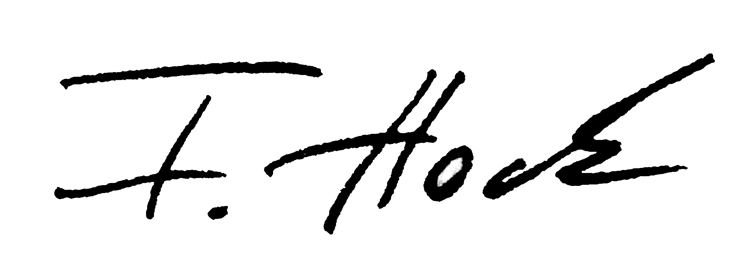
Florian Hock
Rektor

